Colegio San José y Santa Ana

RR. Trinitarias

Colegio San José y Santa Ana

RR. Trinitarias

SOPA DE LLETRES SOBRE SOR ÀNGELA
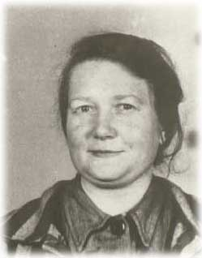
- Busca en la següent sopa de lletres les respostes a aquests preguntes:

- País de naixement de Sor Àngela.
- ¿Què li agradava escriure en el col·le?
- ¿Per quina raó tanquen l´escola?
- ¿Quin familiar va anar a la guerra?
- ¿A quina edat començà a treballar?
- ¿A quina ordre religiosa pertany Sor Ángela?
- Dedicà la seua su vida als……………… i als………………… .
- Durant la guerra, els nazis la fan…………………………………… .
- En el camp de concentració treballa com…………………………. .
- Mor a conseqüència d´un………………………………… .

L | R | K | W | N | H | I | H | C | F | X | R | E | O | H
V | T | B | N | T | B | N | F | S | T | L | A | L | A | M
E | Q | O | O | R | A | F | G | N | Z | D | L | R | H | Z
Z | U | M | Q | I | Y | E | P | U | H | M | M | U | X | F
V | I | B | Ñ | N | N | R | O | O | E | Ñ | K | Q | F | R
P | N | A | K | I | A | M | Ñ | S | E | R | F | B | P | D
H | Z | R | Q | T | M | E | R | N | H | S | R | R | O | G
A | E | D | F | A | E | R | Z | U | J | O | I | A | P | F
M | X | E | S | R | L | A | R | E | N | O | S | E | R | P
R | X | I | T | I | A | I | S | P | D | B | E | S | S | U
E | I | G | E | E | G | E | B | V | N | J | R | S | S | F
G | J | D | U | S | G | H | S | Y | X | V | A | C | Ñ | Q
X | M | Y | Q | A | E | W | E | F | R | Q | O | K | K | I
O | Z | Q | I | P | B | Y | X | T | X | V | P | Y | X | D
O | V | P | X | L | P | R | I | U | X | A | M | M | K | W

